I. Chi tiết hệ thống backend:
- Xử Lý Yêu Cầu từ Frontend
- API RESTful: Backend cung cấp các điểm cuối API (ví dụ: /api/auth/register, /api/nft/transfer) để frontend (React JS) gửi yêu cầu và nhận phản hồi.

- Xác Thực và Ủy Quyền: Sử dụng JWT để xác thực người dùng (sinh viên, quản trị viên) và kiểm soát quyền truy cập (ví dụ: chỉ quản trị viên có thể cấp chứng chỉ NFT).

- Luồng Dữ Liệu: Nhận dữ liệu từ frontend, xử lý logic nghiệp vụ, và trả về kết quả (ví dụ: danh sách khóa học, phản hồi từ chatbot AI).

Ví dụ: Khi sinh viên đăng ký, frontend gửi yêu cầu POST tới /api/auth/register. Backend xác thực dữ liệu, tạo DID trên blockchain, lưu thông tin người dùng vào SQL Server, và trả về token JWT.

- Tương Tác với Blockchain (Polygon)
- Quản Lý DID: Tạo và phân giải Mã Định Danh Phi Tập Trung (DID) cho sinh viên, lưu hash DID trên Polygon và tài liệu đầy đủ trên IPFS.

- Quản Lý NFT: Tạo (mint) chứng chỉ học tập dưới dạng NFT ERC-721, lưu metadata trên IPFS, và xử lý giao dịch mua/bán NFT trên thị trường phi tập trung.

- Gọi Hợp Đồng Thông Minh: Sử dụng Nethereum để gọi các hàm trong hợp đồng thông minh (Solidity) trên Polygon, ví dụ: mint NFT, chuyển giao NFT.

- Ví dụ: Khi sinh viên hoàn thành khóa học, backend gọi hợp đồng thông minh để mint NFT, liên kết NFT với DID của sinh viên, và ghi transaction hash vào SQL Server.
- Tích Hợp Dịch Vụ AI
- Chatbot AI: Chuyển tiếp câu hỏi của sinh viên tới dịch vụ AI (Azure OpenAI) và trả về phản hồi.

- Chấm Điểm Tự Động: Gửi bài tập của sinh viên tới mô hình AI (ML.NET) để chấm điểm, lưu kết quả trên blockchain hoặc SQL Server.

- Tạo Nội Dung NFT: Sử dụng AI (DALL-E, Stable Diffusion) để tạo hình ảnh/mô tả cho metadata NFT, lưu trên IPFS.

- Cá Nhân Hóa Học Tập: Phân tích dữ liệu sinh viên (điểm số, tiến trình) để đề xuất lộ trình học tập, đảm bảo tuân thủ quyền riêng tư.

Ví dụ: Sinh viên hỏi chatbot về nội dung khóa học. Backend gửi câu hỏi tới Azure OpenAI, truy vấn tiến trình sinh viên từ SQL Server để cá nhân hóa phản hồi, và trả về kết quả.
- Lưu Trữ Phi Tập Trung với IPFS
- Lưu Tài Liệu Giáo Dục: Tải lên bài tập, bảng điểm lên IPFS, lấy Content ID (CID), và lưu CID trên blockchain hoặc SQL Server.

- Lưu Metadata NFT: Tạo metadata JSON cho NFT, tải lên IPFS, và liên kết CID với NFT trên Polygon.

- Quản Lý Tính Khả Dụng: Sử dụng Pinata để ghim dữ liệu, đảm bảo tài liệu và metadata luôn truy cập được.

Ví dụ: Khi cấp chứng chỉ NFT, backend tạo metadata (tên khóa học, ngày hoàn thành), tải lên IPFS qua Pinata, và lưu CID vào bảng Certificates trong SQL Server.
- Quản Lý Cơ Sở Dữ Liệu
- MongoDB: Lưu trữ dữ liệu tạm thời như phiên đăng nhập, bộ nhớ đệm dữ liệu blockchain (ví dụ: thông tin DID, NFT).

- SQL Server: Lưu trữ dữ liệu giáo dục ngoại chuỗi như thông tin người dùng, khóa học, đăng ký, và chứng chỉ. Đảm bảo tính toàn vẹn dữ liệu qua khóa ngoại và chỉ mục.

- Tối Ưu Hiệu Suất: Sử dụng Entity Framework Core để truy vấn hiệu quả, thêm chỉ mục trên các cột thường xuyên truy vấn (ví dụ: Email trong Users).

Ví dụ: Khi sinh viên truy cập dashboard, backend truy vấn bảng Enrollments và Certificates trong SQL Server để lấy danh sách khóa học và NFT, đồng thời kiểm tra cache trong MongoDB để giảm độ trễ.
- Tích Hợp Chainlink Oracle
- Kết Nối Blockchain và AI: Sử dụng Chainlink để truyền dữ liệu an toàn từ Polygon tới dịch vụ AI và ngược lại.

- Xử Lý Sự Kiện: Khi sự kiện trên chuỗi xảy ra (ví dụ: hoàn thành khóa học), backend nhận yêu cầu Chainlink, gọi AI để xử lý (ví dụ: tạo nội dung NFT), và gửi kết quả về blockchain.

Ví dụ: AI cần điểm số của sinh viên để cá nhân hóa lộ trình học. Backend nhận yêu cầu Chainlink, truy vấn điểm số từ Polygon, và trả về kết quả qua hợp đồng thông minh.

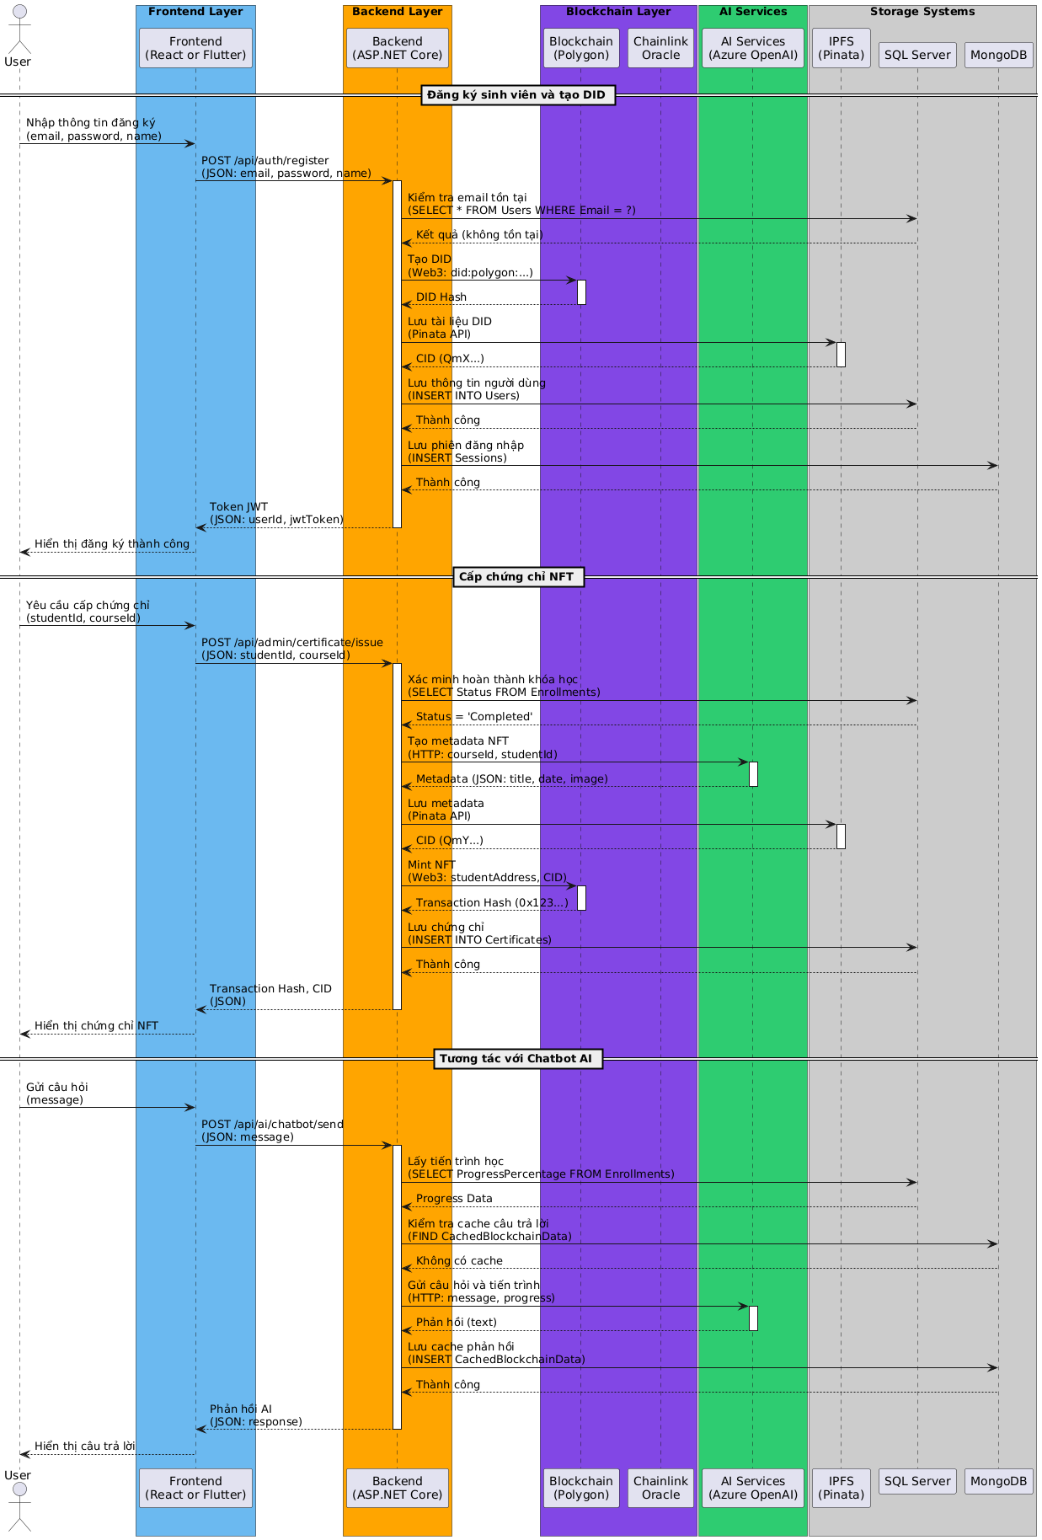

Class Diagram
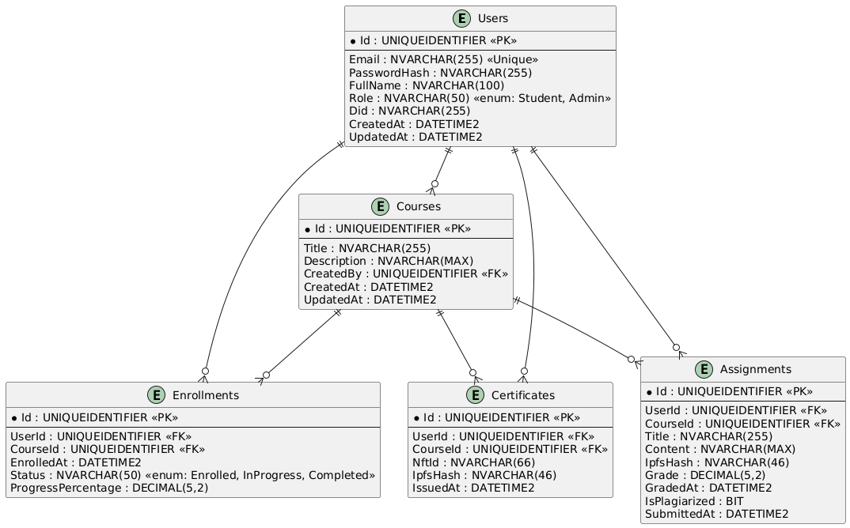

Cấu trúc Backend
DEE.Backend/
├── src/
│ ├── DEE.Core/ # Tầng Core (Entities, Interfaces)
│ │ ├── Entities/ # Thực thể (User, Course, Certificate, Assignment)
│ │ ├── Interfaces/ # Giao diện dịch vụ (IAuthService, IBlockchainService)
│ │ └── Exceptions/ # Lớp ngoại lệ tùy chỉnh
│ ├── DEE.Infrastructure/ # Tầng Infrastructure (Tích hợp bên ngoài)
│ │ ├── Blockchain/ # Tích hợp Polygon (Nethereum)
│ │ ├── AI/ # Tích hợp Azure OpenAI, ML.NET
│ │ ├── IPFS/ # Tích hợp Pinata
│ │ ├── Data/ # Tích hợp SQL Server (EF Core), MongoDB
│ │ └── Chainlink/ # Tích hợp Chainlink Oracle
│ ├── DEE.Application/ # Tầng Application (Logic nghiệp vụ)
│ │ ├── Services/ # Dịch vụ (AuthService, NftService, AiService)
│ │ ├── DTOs/ # Data Transfer Objects
│ │ └── Mapping/ # AutoMapper profiles
│ └── DEE.WebApi/ # Tầng Presentation (API)
│ ├── Controllers/ # API Controllers (AuthController, NftController)
│ ├── Middleware/ # Middleware (Auth, Error Handling)
│ └── Program.cs # Cấu hình ứng dụng
├── tests/ # Unit tests (xUnit), Integration tests
└── DEE.sln

- Tích Hợp Blockchain (Polygon)
- Cấu hình:
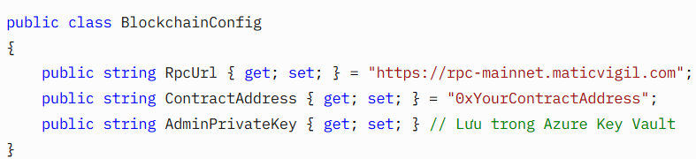
- Service:
public interface IBlockchainService
{
Task<string> CreateDidAsync(string userId);
Task<string> MintCertificateNftAsync(string studentAddress, string courseId, string ipfsHash);
Task<string> TransferNftAsync(string nftId, string receiverAddress);
}

public class BlockchainService : IBlockchainService
{
private readonly Web3 _web3;
private readonly string _contractAddress;
private readonly string _contractAbi;

public BlockchainService(IConfiguration config, IKeyVaultService keyVault)
{
var rpcUrl = config["Blockchain:RpcUrl"];
var privateKey = keyVault.GetSecret("AdminPrivateKey");
_web3 = new Web3(new Account(privateKey), rpcUrl);
_contractAddress = config["Blockchain:ContractAddress"];
_contractAbi = config["Blockchain:ContractAbi"];
}

public async Task<string> MintCertificateNftAsync(string studentAddress, string courseId, string ipfsHash)
{
var contract = _web3.Eth.GetContract(_contractAbi, _contractAddress);
var mintFunction = contract.GetFunction("mintNFT");
var txHash = await mintFunction.SendTransactionAsync(
_web3.Eth.DefaultAccount.Address,
studentAddress,
ipfsHash,
courseId
);
return txHash;
}
}

- Tích Hợp AI Services
- Cấu hình
{
"AzureOpenAI": {
"ApiKey": "your-api-key",
"Endpoint": "https://your-endpoint.openai.azure.com/"
},
"MlModelPath": "path/to/model.zip"
}

- Service:
public interface IAiService
{
Task<string> SendToChatbotAsync(string userId, string message);
Task<string> GenerateNftMetadataAsync(string courseId, string studentId);
Task<(decimal Grade, bool IsPlagiarized)> GradeAssignmentAsync(string assignmentContent);
}

public class AiService : IAiService
{
private readonly AzureOpenAIClient _openAiClient;
private readonly PredictionEnginePool<AssignmentModel, GradePrediction> _predictionEnginePool;

public AiService(IConfiguration config)
{
var apiKey = config["AzureOpenAI:ApiKey"];
var endpoint = config["AzureOpenAI:Endpoint"];
_openAiClient = new AzureOpenAIClient(new Uri(endpoint), new AzureKeyCredential(apiKey));

var modelPath = config["MlModelPath"];
_predictionEnginePool = new PredictionEnginePool<AssignmentModel, GradePrediction>(
new MLContext().Model.CreatePredictionEngine<AssignmentModel, GradePrediction>(modelPath));
}

public async Task<string> SendToChatbotAsync(string userId, string message)
{
var request = new CompletionCreateRequest
{
Prompt = $"User {userId}: {message}",
MaxTokens = 150
};
var response = await _openAiClient.Completions.CreateAsync(request);
return response.Choices[0].Text;
}

public async Task<string> GenerateNftMetadataAsync(string courseId, string studentId)
{
var prompt = $"Generate NFT metadata for course {courseId} and student {studentId}";
var request = new CompletionCreateRequest { Prompt = prompt, MaxTokens = 200 };
var response = await _openAiClient.Completions.CreateAsync(request);
return response.Choices[0].Text; // JSON metadata
}

public (decimal Grade, bool IsPlagiarized) GradeAssignmentAsync(string assignmentContent)
{
var modelInput = new AssignmentModel { Content = assignmentContent };
var prediction = _predictionEnginePool.Predict(modelInput);
return (prediction.Grade, prediction.IsPlagiarized);
}
}
- Tích Hợp IPFS (Pinata)
public interface IIpfsService
{
Task<string> UploadToIpfsAsync(byte[] content, string fileName);
Task<byte[]> DownloadFromIpfsAsync(string ipfsHash);
}

public class IpfsService : IIpfsService
{
private readonly PinataClient _client;

public IpfsService(IConfiguration config)
{
var apiKey = config["Pinata:ApiKey"];
var secretKey = config["Pinata:SecretKey"];
_client = new PinataClient(apiKey, secretKey);
}

public async Task<string> UploadToIpfsAsync(byte[] content, string fileName)
{
var response = await _client.PinFileToIPFS(content, fileName);
return response.IpfsHash;
}

public async Task<byte[]> DownloadFromIpfsAsync(string ipfsHash)
{
var response = await _client.GetFileFromIPFS(ipfsHash);
return response.Content;
}
}

- Tích Hợp Cơ Sở Dữ Liệu
- DbContext (SQL Server)
public class DeeDbContext : DbContext
{
public DbSet<User> Users { get; set; }
public DbSet<Course> Courses { get; set; }
public DbSet<Enrollment> Enrollments { get; set; }
public DbSet<Certificate> Certificates { get; set; }
public DbSet<Assignment> Assignments { get; set; }

public DeeDbContext(DbContextOptions<DeeDbContext> options) : base(options) { }

protected override void OnModelCreating(ModelBuilder modelBuilder)
{
modelBuilder.Entity<User>().HasIndex(u => u.Email).IsUnique();
modelBuilder.Entity<Enrollment>()
.HasIndex(e => new { e.UserId, e.CourseId })
.IsUnique();
modelBuilder.Entity<Certificate>().HasIndex(c => c.NftId);
modelBuilder.Entity<Assignment>().HasIndex(a => a.SubmittedAt);

modelBuilder.Entity<User>().Property(u => u.Email).HasColumnType("nvarchar(255)").IsRequired();
modelBuilder.Entity<User>().Property(u => u.PasswordHash).HasColumnType("nvarchar(255)").IsRequired();
}
}

- MongoDb
public class MongoDbContext
{
private readonly IMongoDatabase _database;

public MongoDbContext(IConfiguration config)
{
var client = new MongoClient(config["MongoDb:ConnectionString"]);
_database = client.GetDatabase(config["MongoDb:DatabaseName"]);
}

public IMongoCollection<Session> Sessions => _database.GetCollection<Session>("sessions");
public IMongoCollection<CachedBlockchainData> CachedBlockchainData => _database.GetCollection<CachedBlockchainData>("cachedBlockchainData");
}

- Tích Hợp Chainlink Oracle
[Route("chainlink")]
[ApiController]
public class ChainlinkController : ControllerBase
{
private readonly IAiService _aiService;

public ChainlinkController(IAiService aiService)
{
_aiService = aiService;
}

[HttpPost]
public async Task<IActionResult> HandleRequest([FromBody] ChainlinkRequest request)
{
var aiResult = await _aiService.ProcessRequestAsync(request.Data);
var response = new ChainlinkResponse
{
JobRunId = request.Id,
Data = aiResult
};
return Ok(response);
}
}

